BVT <sorszám>, <hely>, <időpont>

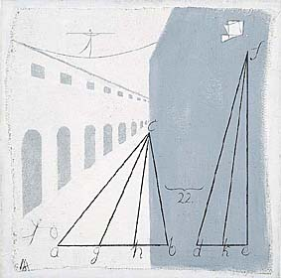

Márton A. András:

Egy geometria misztériuma
(Mistery of a Geometry)
/Szépművészeti Múzeum/

Kedves <név> !
200<Y> évben
a Bolyai Club Kollégiumi Alapítvány kuratóriumának döntése alapján Te kaptad
kitüntető címet. Gratulálunk, köszönjük eddigi segítségedet és reméljük, a továbbiakban is számíthatunk Rád!

………………………………..
a kuratórium elnöke
……………………………….. ………………………………..
a kuratórium tagja a kuratórium tagja

